**INTERPRETACIÓN DE CUESTIONARIO**

A continuación, en la imagen 1 se muestra la introducción de nuestro cuestionario.

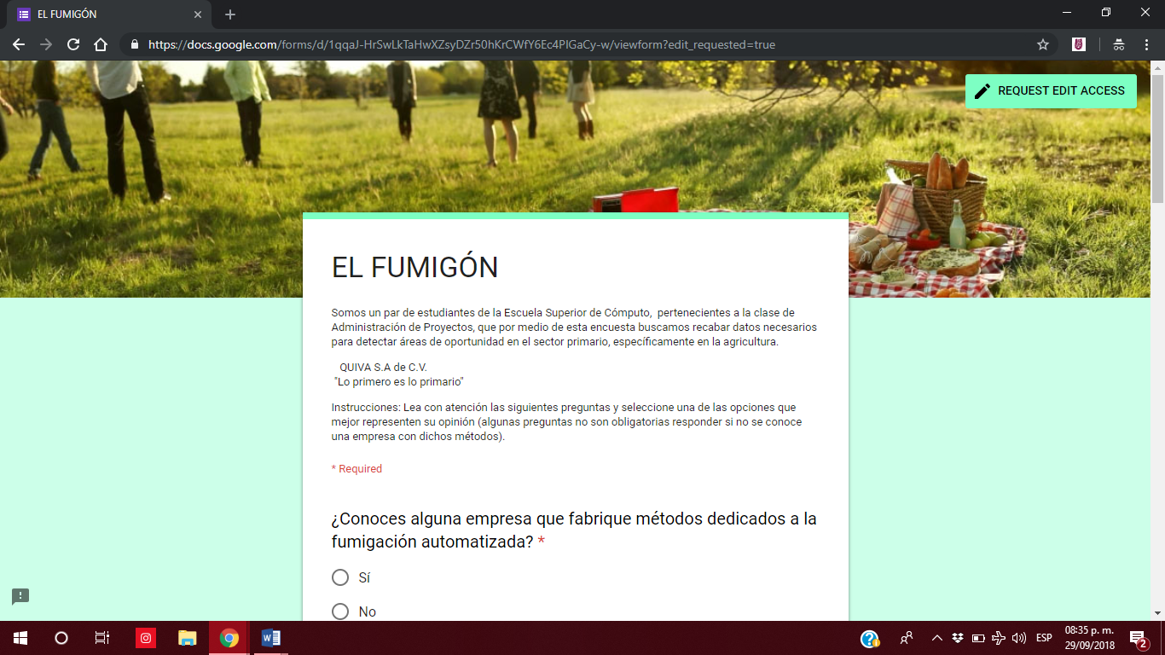  
Imagen 1. Introducción.

Se aplicó nuestro cuestionario a un espacio muestral de 57 personas.

Nuestra primera pregunta fue clave para averiguar si la población conoce empresas con métodos de fumigación de forma automatizada. Por lo que el 91.2% de la población encuestada no conoce empresas que fabriquen métodos dedicados a la fumigación automatizada como se puede apreciar en la imagen 2.

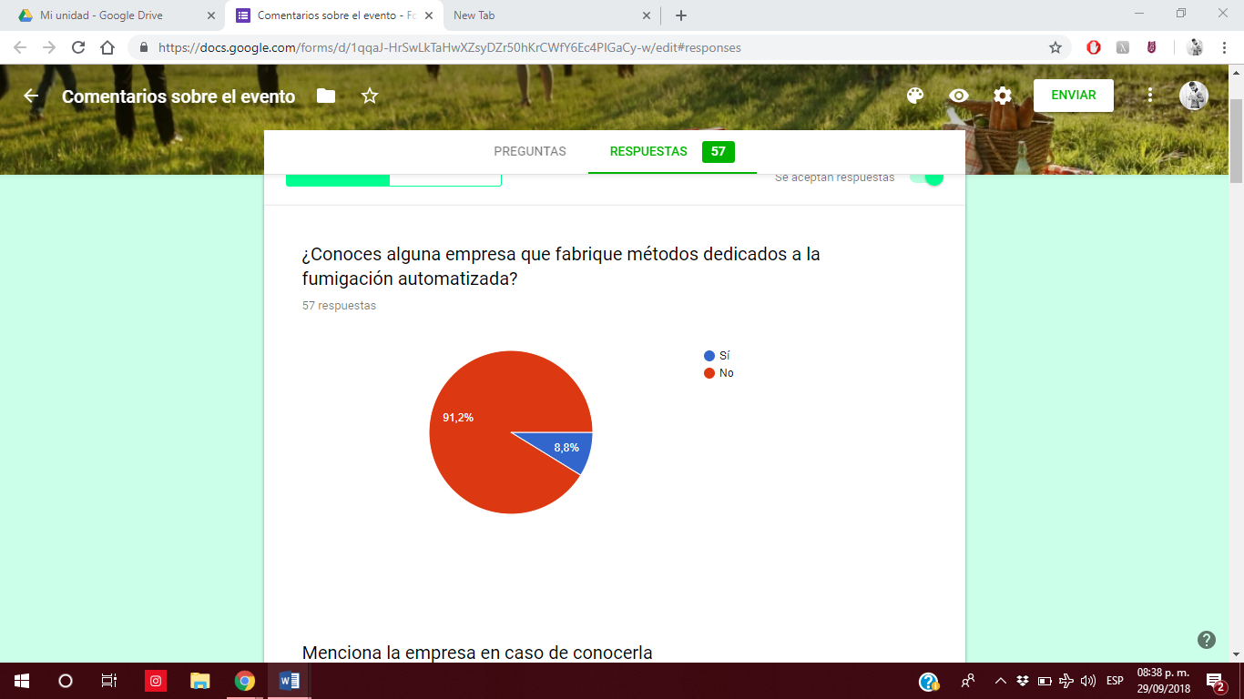  
Imagen 2. Pregunta 1.

De nuestros 57 encuestados solo 2 personas conocen de alguna empresa que realice algo similar acerca de la agricultura como se muestra en la imagen 3. Mencionan a Basefe como una empresa que compite con nosotros pero en la búsqueda de información la empresa no existe y se desconoce el motivo por el cuál mencionaron a Basefe.

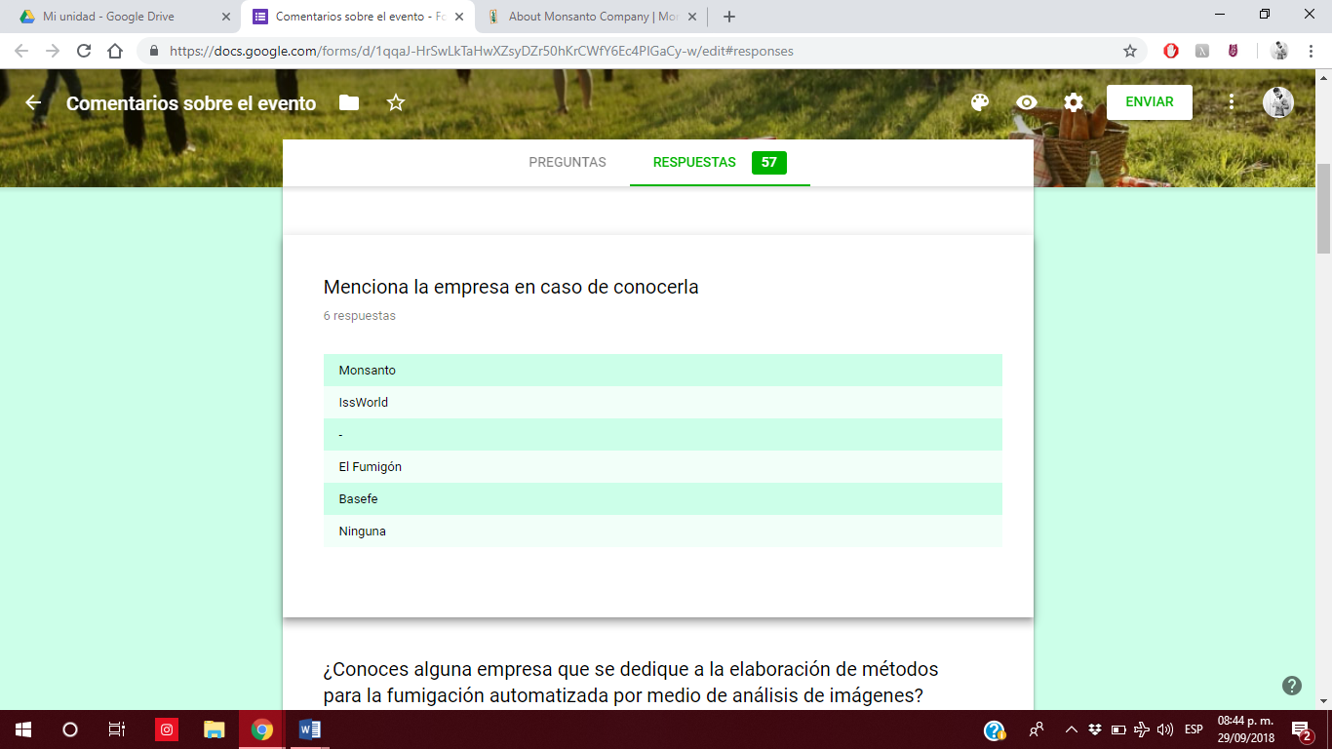  
Imagen 3. Empresas conocidas

Por lo anterior, nos dimos a la tarea de averiguar más acerca de nuestros competidores y encontramos lo siguiente:

* MONSANTO: Es una empresa agricultora que se muestra en la imagen 4, estadounidense que desarrollar productos y herramientas para ayudar a los agricultores alrededor del mundo a cultivar usando energía, agua y tierra de manera más eficiente. Quienes creen que la innovación tiene el potencial de traer las necesidades humanas con los recursos de nuestro planeta.

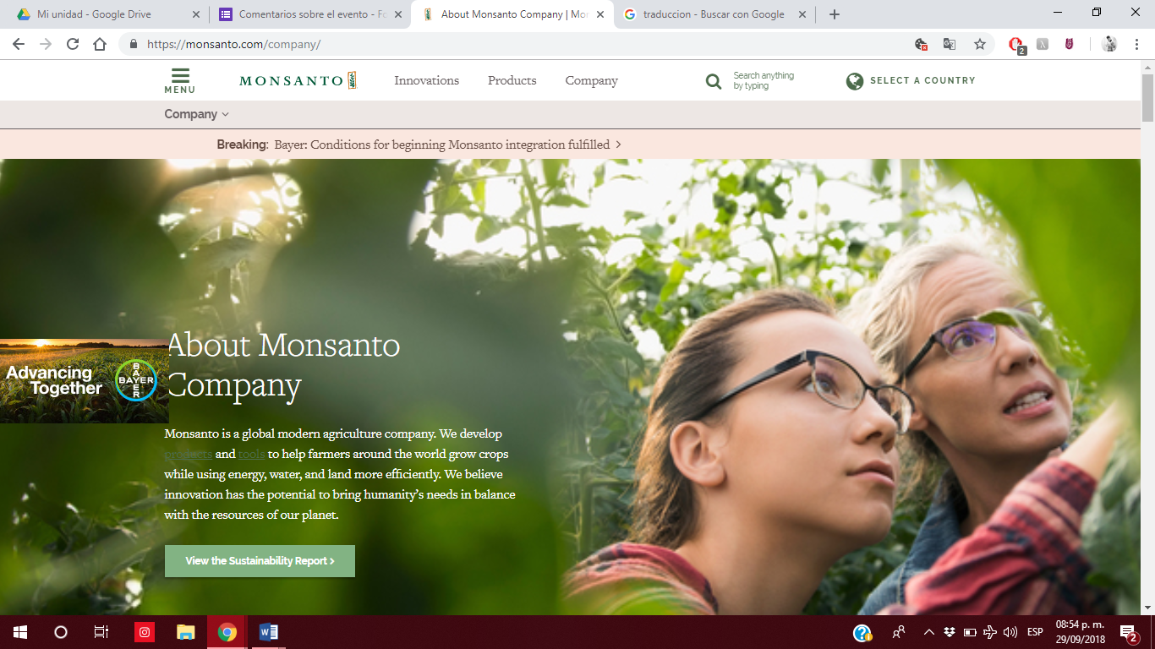

Imagen 4. Monsanto.

* ISSWORLD: Es una empresa Mexicana vista en la imagen 5 que no se dedica específicamente a servicios del sector primario, sino que tiene como uno de sus servicios adicionales el cuidado al sector primario sin ser su producto estrella. Se dedican principalmente al servicio de infraestructura profesional de Outsourcing con servicios de limpieza, mantenimiento y soporte.

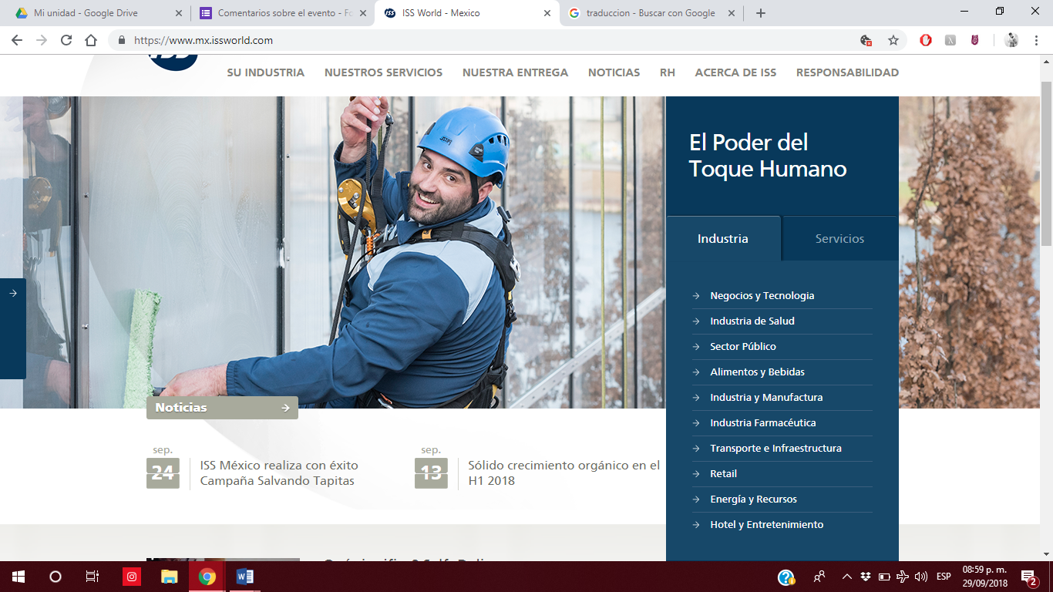  
Imagen 5. Issworld.

En nuestra siguiente pregunta supimos que el 94.7% detallado en la imagen 6 del espacio muestral no conoce a ninguna empresa que se dedique a la fumigación automatizada por medio de análisis de imágenes.

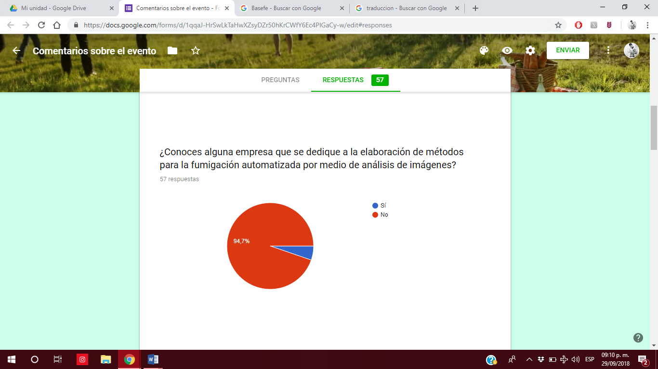  
Imagen 6. Pregunta 4.

Los que conocen a las empresas anteriores, prefieren en su mayoría otra cosa que oferta la empresa, en segundo plano prefieren la calidad del producto que ofrecen como se muestra en la imagen 6.

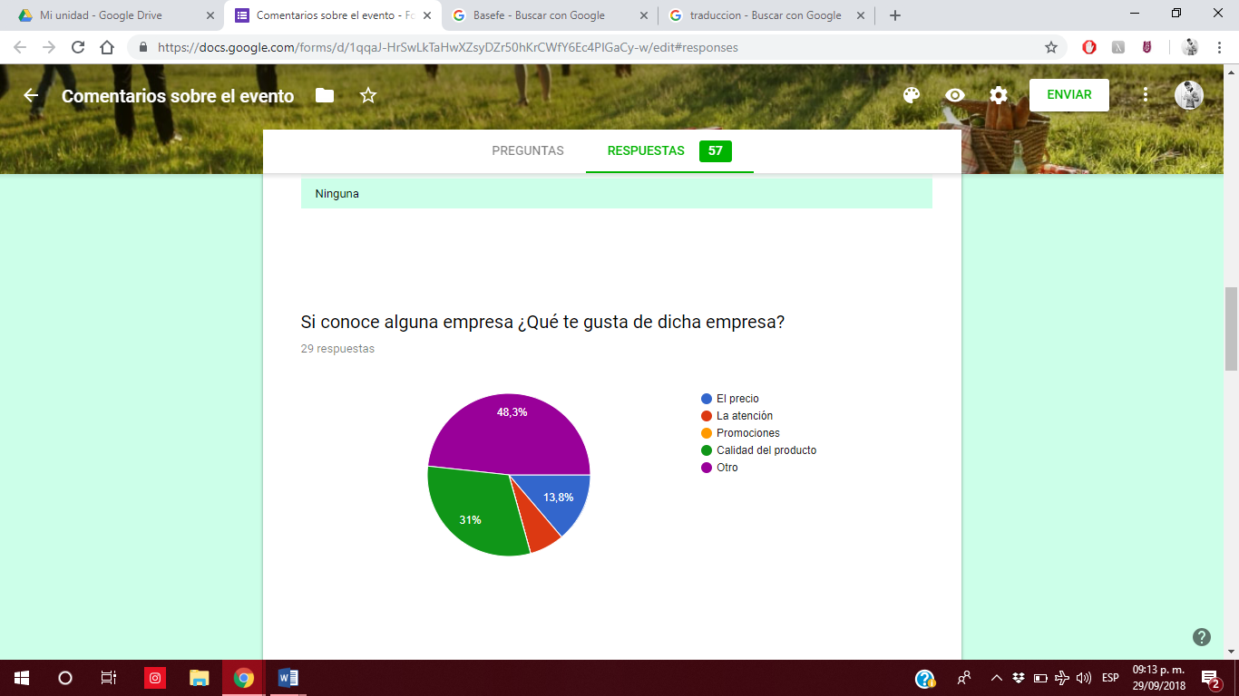  
Imagen 6.

En cuanto al precio que se tiene en métodos de fumigación la imagen 7 nos muestra que MONSANTO maneja precios accesibles ya que no son del todo innovaciones tecnológicas con análisis de imágenes, por lo tanto, no rebasan los $10,000 mexicanos.

Aunque, si tienen productos con valor mayor a $10,000 y menor a 20,000 mexicanos.

Por lo que se espera nuestro precio poder posicionarlo arriba del primer rango, pero no mayor a $20,000, dependiendo del tipo de cliente, compras y equipo que se adquiera.

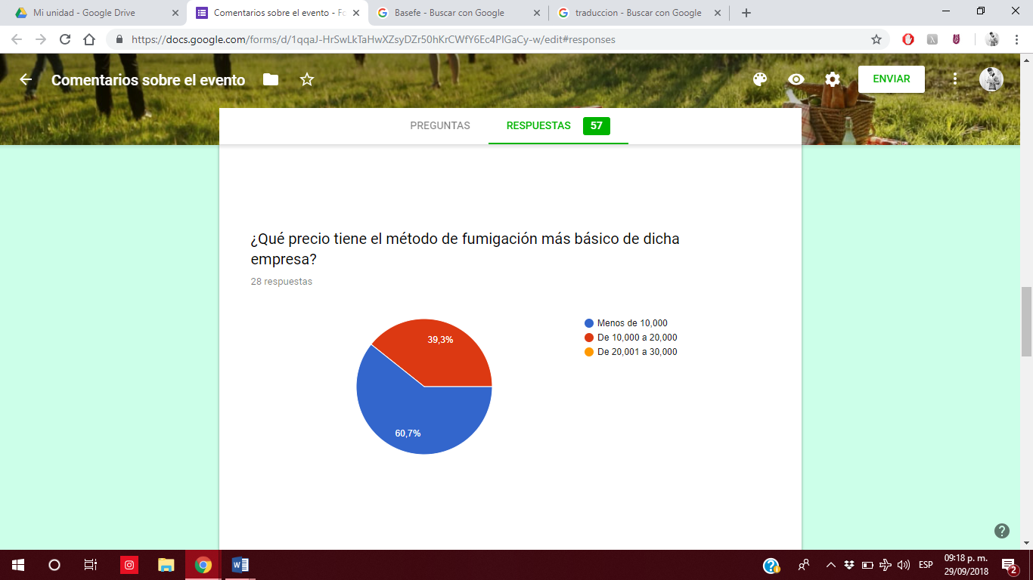  
Imagen 7. Precios competencia.

Las mismas empresas mencionadas anteriormente constan de muchas formas de pago, entre las que se encuentran las mostradas a continuación en la imagen 8.

Siendo entonces el método de pago con tarjeta el más utilizado por sus clientes, dejando solo por 4% atrás el pago en efectivo que también se da con los agricultores que no manejan cuentas bancarias.

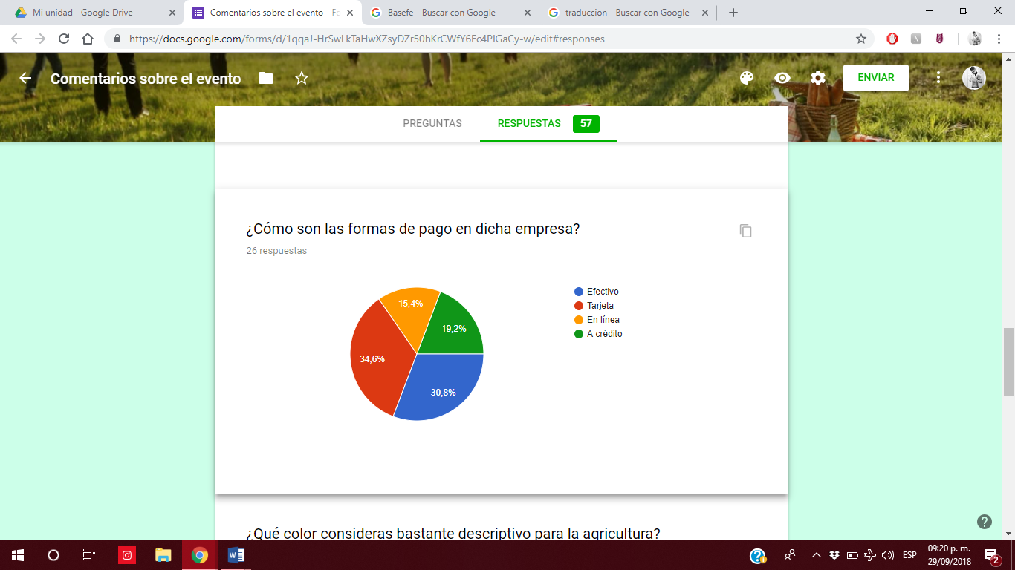  
Imagen 8. Métodos de pago.

Continuando con las preguntas, nos interesaba saber qué color ellos identifican o empatan con la agricultura debido a que nuestro giro está entorno a este sector y casi por unanimidad se pudo observar en la imagen 9 que el espacio muestral de personas encuestadas prefiere el color verde como identificador de la agricultura.

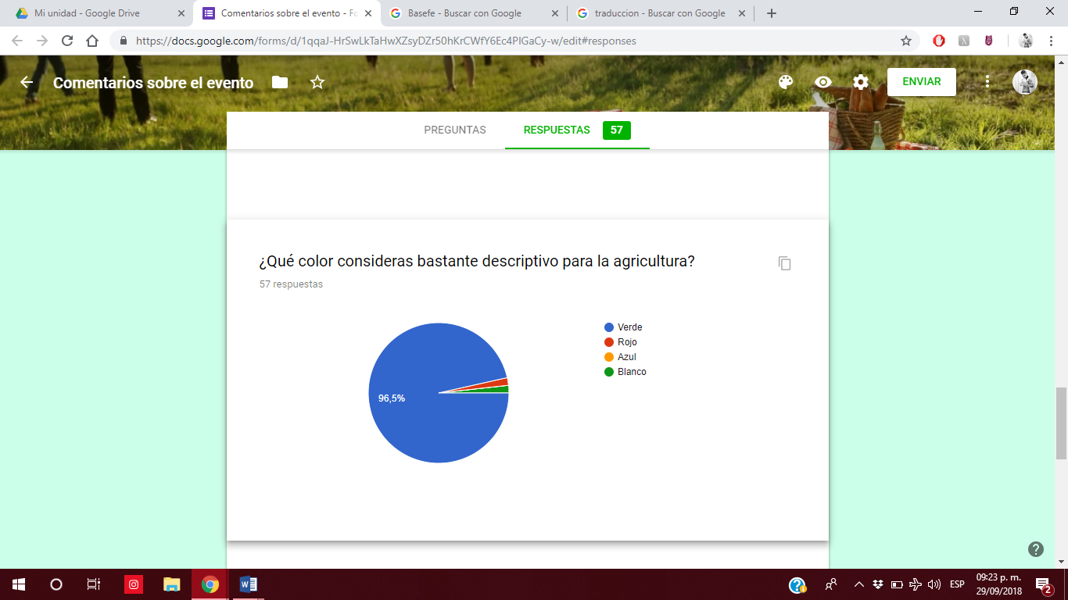  
Imagen 9. Color descriptivo para la agricultura.

Para finalizar descubrimos en la imagen 10 que casi el 74% de nuestros encuestados nos darían la oportunidad de ser su distribuidor de métodos de fumigación contando con alta tecnología desarrollada en Quiva S.A. de C.V. con nuestro proyecto el fumigón y comprando el método a un precio no mayor a $20,000 como se muestra en la imagen 11.

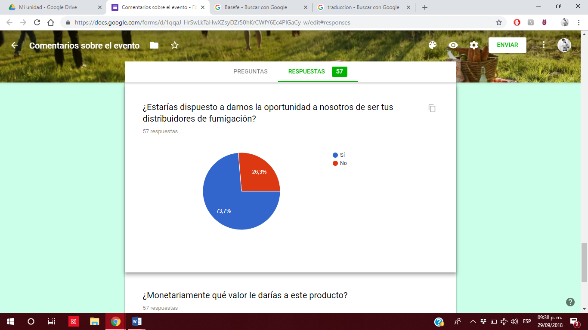  
Imagen 10. Confianza en Quiva S.A. de C.V.

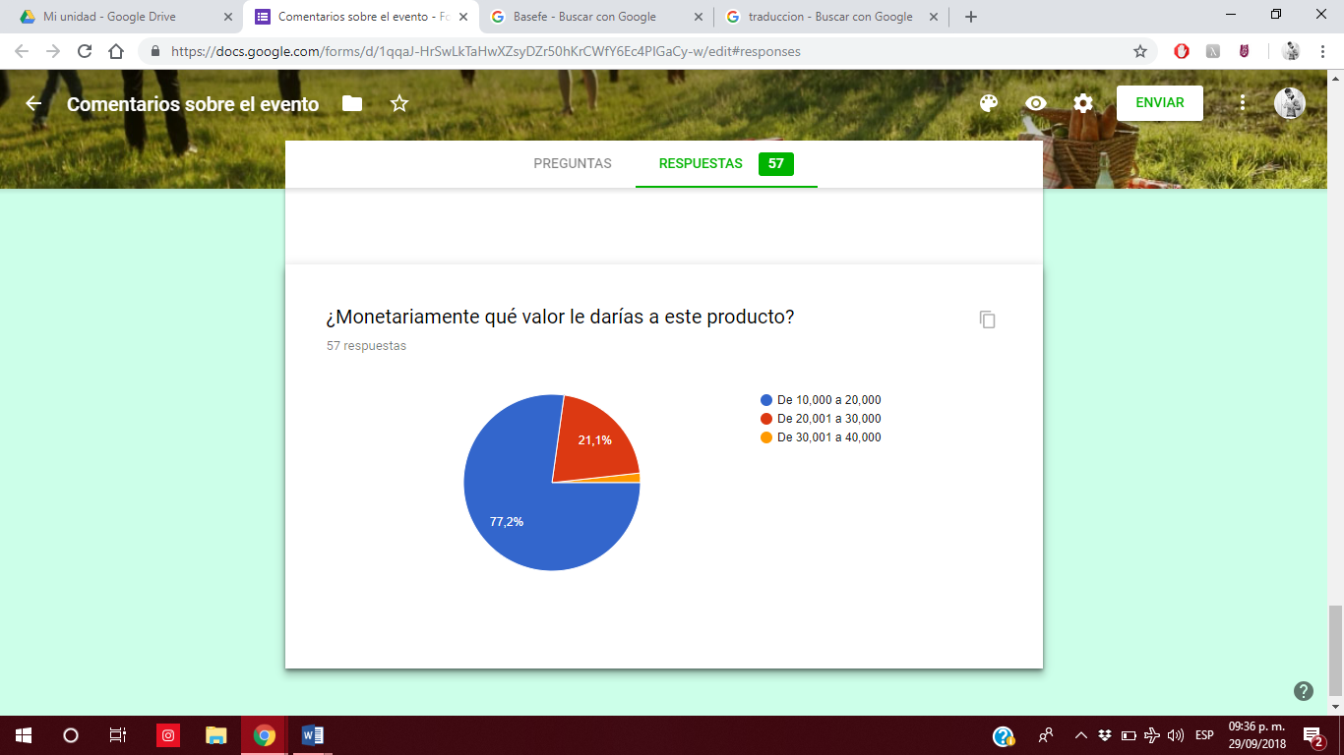  
Imagen 11. Precio sugerido.